“La Iglesia tiene menos incidencia en la sociedad porque está dividida”
Entrevista al P. Philip Goyret
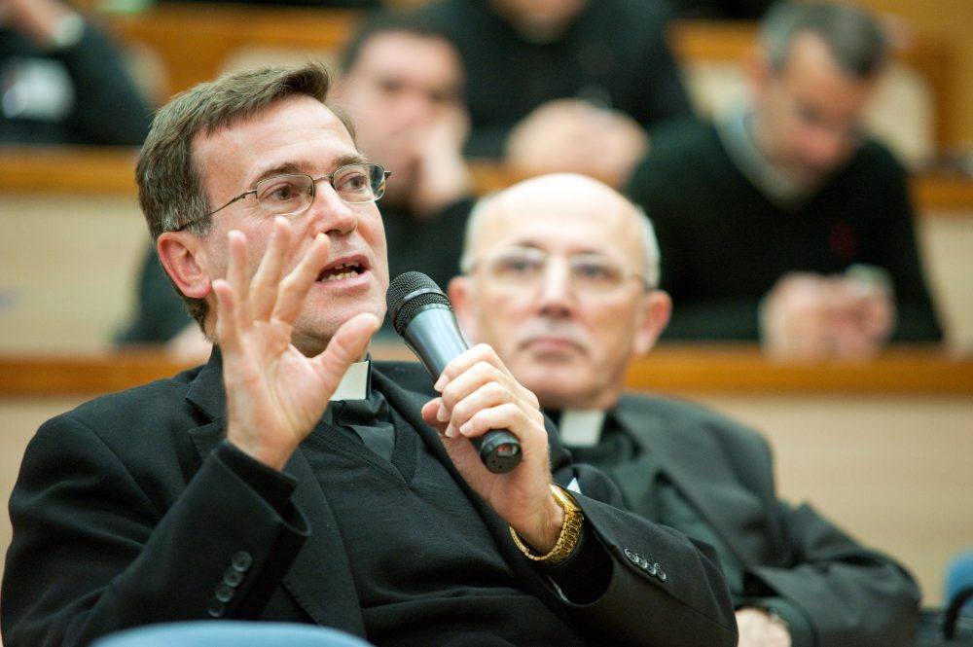
P. Philip Goyret/ Fuente: PUCS

Philip Goyret es experto en eclesiología, ecumenismo, teología sacramental, sacerdocio y espiritualidad. De familia uruguaya, nació en Estados Unidos y vivió en ese país, en Uruguay y en Argentina, para viajar a Roma en 1986 y quedarse allí. Desde su experiencia como decano de la Facultad de Teología de la Pontificia Universidad de la Santa Cruz, afirma que el número de vocaciones al sacerdocio, a la vida religiosa y a la vida laical está disminuyendo. En su estadía por Montevideo durante el mes de julio, el P. Goyret brindó una entrevista a Entre Todos, donde opinó sobre la realidad de la Iglesia hoy, los jóvenes cristianos y las alternativas para hacer más eficiente la misión apostólica en el mundo.

¿Cómo ve a la Iglesia católica a nivel mundial?
Si la Iglesia continúa en la dirección que viene llevando en las últimas decenas de años seguirá perdiendo incidencia en la sociedad. Por ejemplo, las vocaciones al sacerdocio, a la vida religiosa o a la vida laical están disminuyendo. Esto en Roma se nota, y lo digo también como decano de una Facultad de Teología que recibe candidatos para estudiar y cada vez es más difícil encontrar alumnos. Los obispos envían menos personas, ya que hay menos interesados.
También la Iglesia está perdiendo incidencia porque cada vez hay más leyes, aprobadas en distintos países del mundo, que no se congenian con una cosmovisión cristiana de la vida. El siglo XX es uno de los siglos donde más cristianos han sido perseguidos y martirizados, más que en la época del Imperio Romano. Si la Iglesia sigue en este camino pierde incidencia, vocaciones y fieles; y eso no es ser fiel al mandato de Dios.

¿Cuáles son las alternativas que usted plantea ante esta situación?
Hay que dar un “timonazo”. Creo que hay que aplicar el Concilio Vaticano II, específicamente el punto referido a la función de los laicos en la Iglesia. Los laicos están llamados a ordenar cristianamente las realidades seculares según Dios. Esta idea no está asumida del todo en la actualidad. Hay que construir cristianamente a la sociedad.
Además, considero necesaria la evangelización de la cultura. En el siglo XXI otras ideologías han tomado posesión del ámbito de la cultura, la educación y la familia. Y la Iglesia está perdiendo incidencia aquí también.

¿Qué resultados está teniendo el trabajo del ecumenismo, la promoción de la unidad entre los cristianos?
El ecumenismo, que está muy en el corazón del Papa Francisco, es el intento de recuperar la unidad de la Iglesia porque a lo largo de la historia nos hemos dividido (católicos, ortodoxos, anglicanos, luteranos, entre otros). Esto se distingue del diálogo interreligioso, que es entre las diferentes religiones (cristianismo, islam, hebraísmo, budismo, entre otras). El diálogo entre los cristianos es muy importante para dar testimonio de unidad. El no dar ese testimonio perjudica mucho la misión. Podemos pensar que la Iglesia tiene menos incidencia en la sociedad porque está dividida.

¿Ve a Europa más secularizada?
A partir de 1968, con las revoluciones culturales, sociales y el desarrollo de las nuevas tecnologías, el planeta se ha globalizado. Vivimos en una sociedad multicultural, pero hoy en día nadie te perdona que afirmes que tú tienes la verdad. Lo que se plantea es que cada uno tiene sus ideas y hay que respetarse, pero eso no quita que yo no piense que lo que recibí como revelación de Dios es lo verdadero. Esa verdad me lleva a dialogar respetuosamente con otros y me lleva a dejar semillas de verdad, partes de verdad, en los demás. Lo que está sucediendo es que los católicos estamos convencidos de tener la verdad, pero a la vez tenemos la necesidad de respetar las posiciones de los demás. Esto es aprovechado por otros ámbitos fundamentalistas laicistas, no desde una separación Iglesia-Estado sino desde una hostilidad ante la Iglesia. Esa hostilidad lleva a no permitir que uno diga lo que piensa.

¿Qué consecuencias trae esto para el cristianismo?
Como consecuencia de lo anterior, aparece el tema de ceder a la secularización... ceder a las exigencias mundanas. Es hacer más fácil el cristianismo. En vez de querer incidir en el mundo para transformarlo, se deja que el mundo transforme el cristianismo. Que el cristianismo se adapte, pero llevar la adaptación al límite te hace desaparecer. Hay personas que malinterpretan indicaciones del Papa Francisco para ceder. Creo que la Iglesia no rechaza a nadie. Más aún, porque es católica debe evangelizar a todos. Jesús murió por todos. Distinto es que la Iglesia no solo respete otras ideologías, sino que las abrace. Una cosa es evangelizar y otra cosa es querer conciliar otras ideologías con el mensaje del Evangelio, no se puede.

¿Cómo ve la juventud europea en relación a la fe? ¿Se ve una participación activa?
Hoy los jóvenes quieren certezas, ideas definidas que los entusiasmen. No se suben en una barca que se diluye en el mar. Cuando uno presenta el Evangelio auténtico la gente se entusiasma. Me parece que si volvemos al Evangelio auténtico la Iglesia retomará fuerza para poder incidir en los jóvenes y en todos, como hizo en el siglo II, III... y transformó un imperio que era hostil. Me parece que la teología misma ha producido demasiado papel. Y lo que hay que hacer es presentar el Evangelio en sí, y explicarlo con categorías claras para que los jóvenes lo puedan entender. Se necesita un vocabulario concreto. No es lo mismo enseñar teología hoy que hace 50 años.

Perfil del P. Philip Goyret
Nació en Raleigh, Estados Unidos, el 28 de marzo de 1956. Vivió en Uruguay (1956-63), Estados Unidos (1964-65), Argentina (1966-85) y Roma (desde 1986). Es ingeniero industrial por la Universidad de Buenos Aires. Es decano de la Facultad de Teología de la Pontificia Universidad de la Santa Cruz (PUSC). Se desempeña como rector de la Iglesia de San Jerónimo de la Caridad. Áreas de enseñanza: eclesiología, ecumenismo, teología sacramental, sacerdocio, espiritualidad.
http://icm.org.uy/la-iglesia-menos-incidencia-la-sociedad-esta-dividida/

